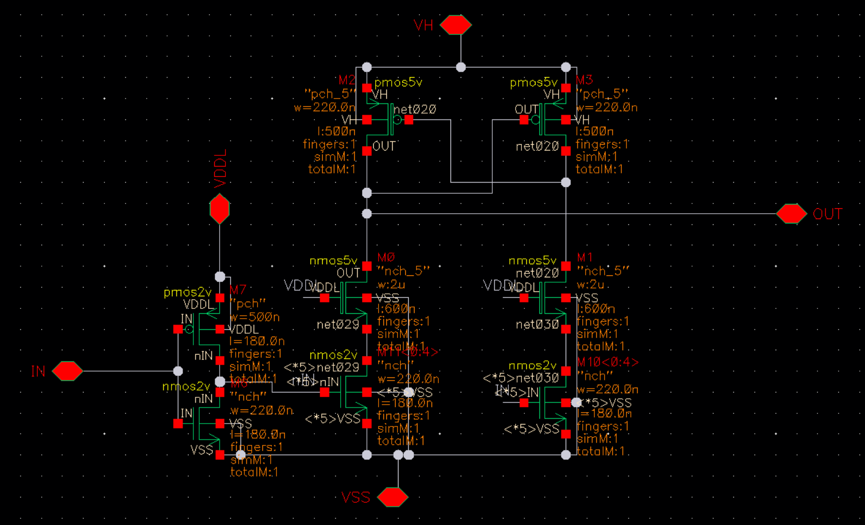
原来的level shifter是这样的，就是经典的交叉耦合方法，我看了别的架构，确实还是最简单的架构是最合适的。
但是其存在一个问题，在测试的时候我发现其上拉和下拉的速度不一致。像这样要切换不同的MOS的情况下确实非常容易出现，因为这就不是简单的把NMOS和PMOS Sizing到驱动能力一样就可以了，还要考虑NMOS5v的问题。

所以结果就是下图，显然上抬升的速度比下拉要慢很多。
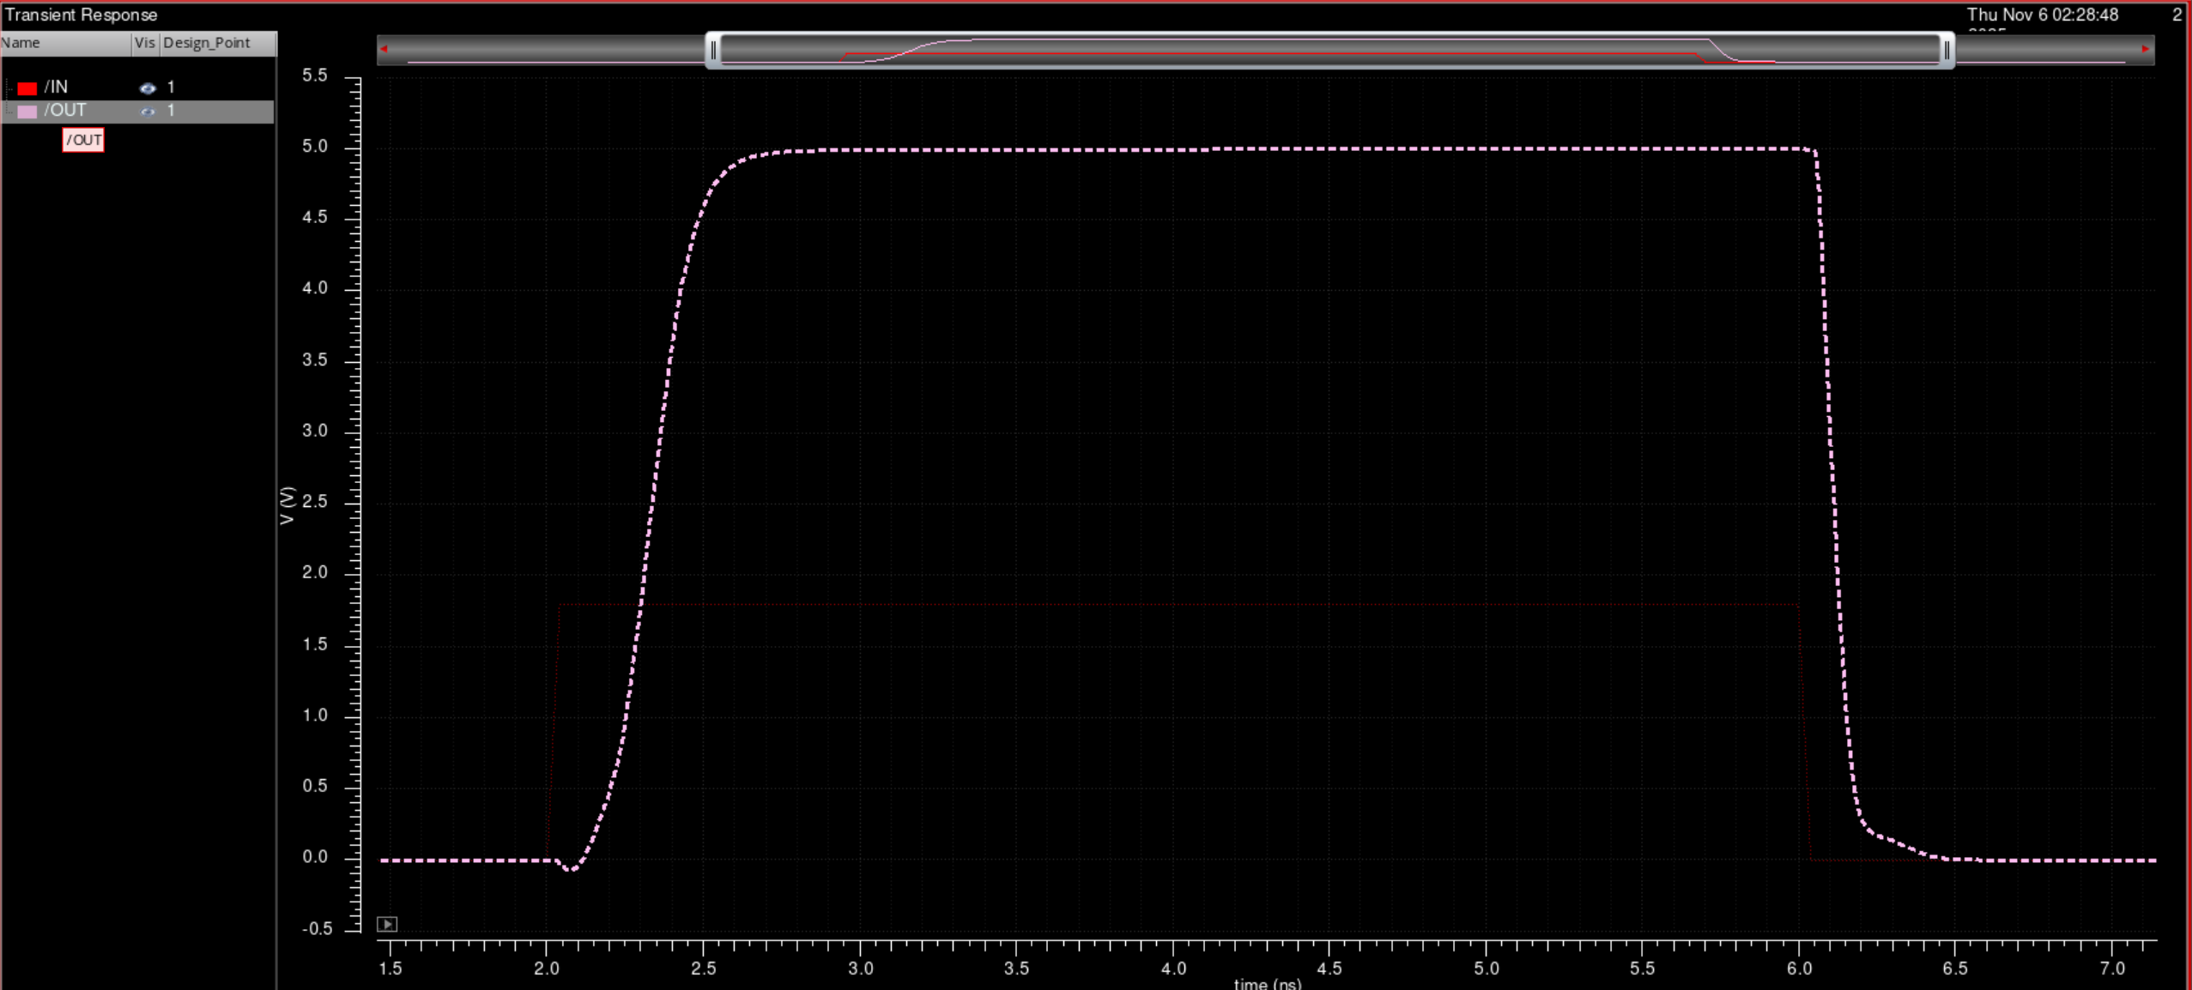
我原来以为这样的不对称是好的，但是在看了下面这个图以后你会发现倒过来的不对称才是好的。
如果会到“真实模拟”里面看的话，看下图
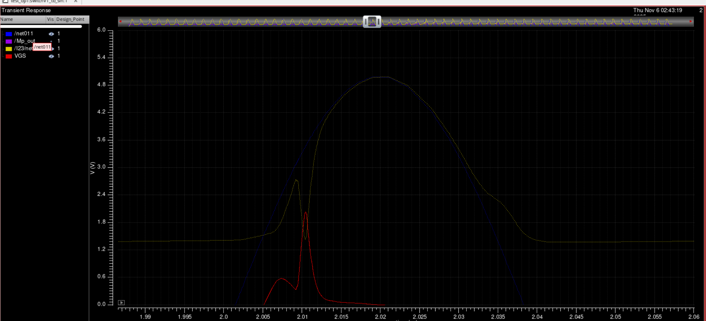
这个是cesc的原来的系统，用我的test bench来模拟，这个是Vc=1.8V的时候，可以看到Mp_gate上的控制电压下降的很快，但是要接下来要追上sin波很困难。这导致了Vgs在中反型的部分很多，如果考虑工艺角问题的话我想这对导致模拟出的结果和实际测量的结果有出入。
如果想要比较“干净”的控制信号，那应该需要在Mp_gate上产生一个尽可能窄而高的尖峰。如果要实现这个形态的信号，应该使得level shifter的上升速度快过下降速度，这样在和sin求差的时候速度才是一样的。
而这个问题在去掉了buffer以后变得更加明显了，为了减小delay和pulse width，在VCDL的部分我就提到了在现在的设计里level shifter几乎是直接在驱动Mp_gate了，于是产生了两个问题：（这里仅考虑把稳定电流做小）
- 上升沿和下降沿都太慢了，完全跟不上sin wave的速度，导致知道sin开始下降Vg才刚追上Vs。这使得Vgs看起来有一个长尾，如果Vt变化一点，那每个充能cycle给电容充入的电量就会变化很多，这带来了非常多的制造上的不确定性。
- 现在从VCDL到Vgate之间信号的驱动能力不够，一个是下降沿在通过MUX以后会被削弱，一个是LS本身的输出也不是很干净。
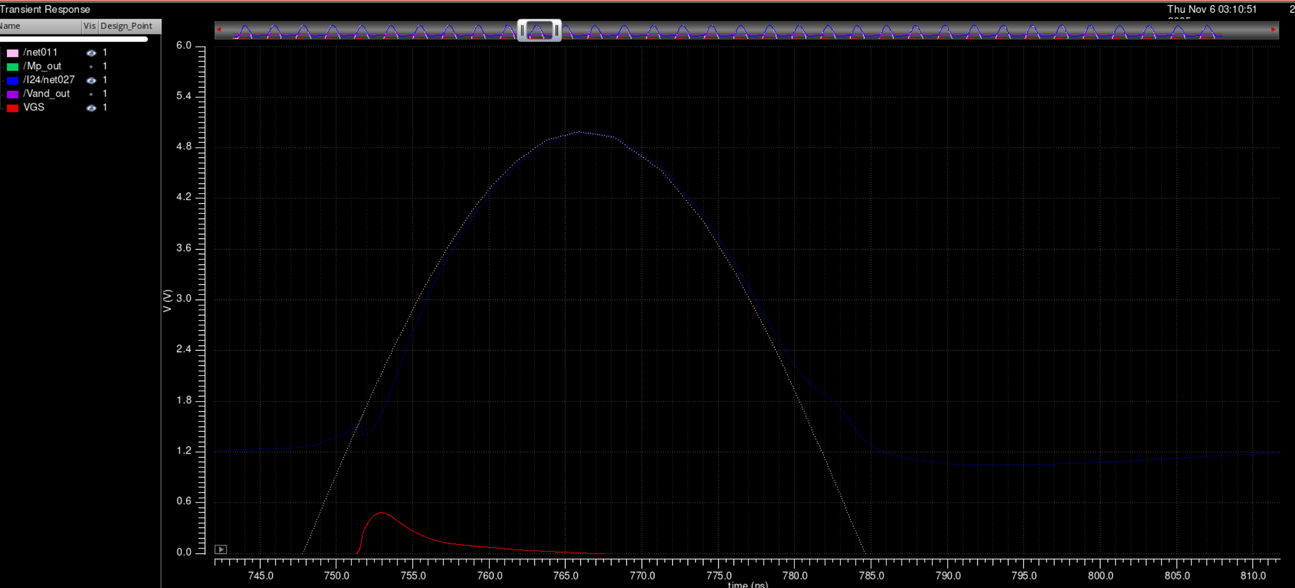
以此我重新sizing 并调整了level shifter。
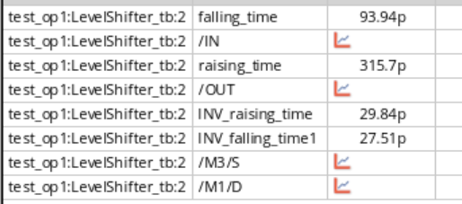
这是sizing之前的数据，明显上来非常慢。
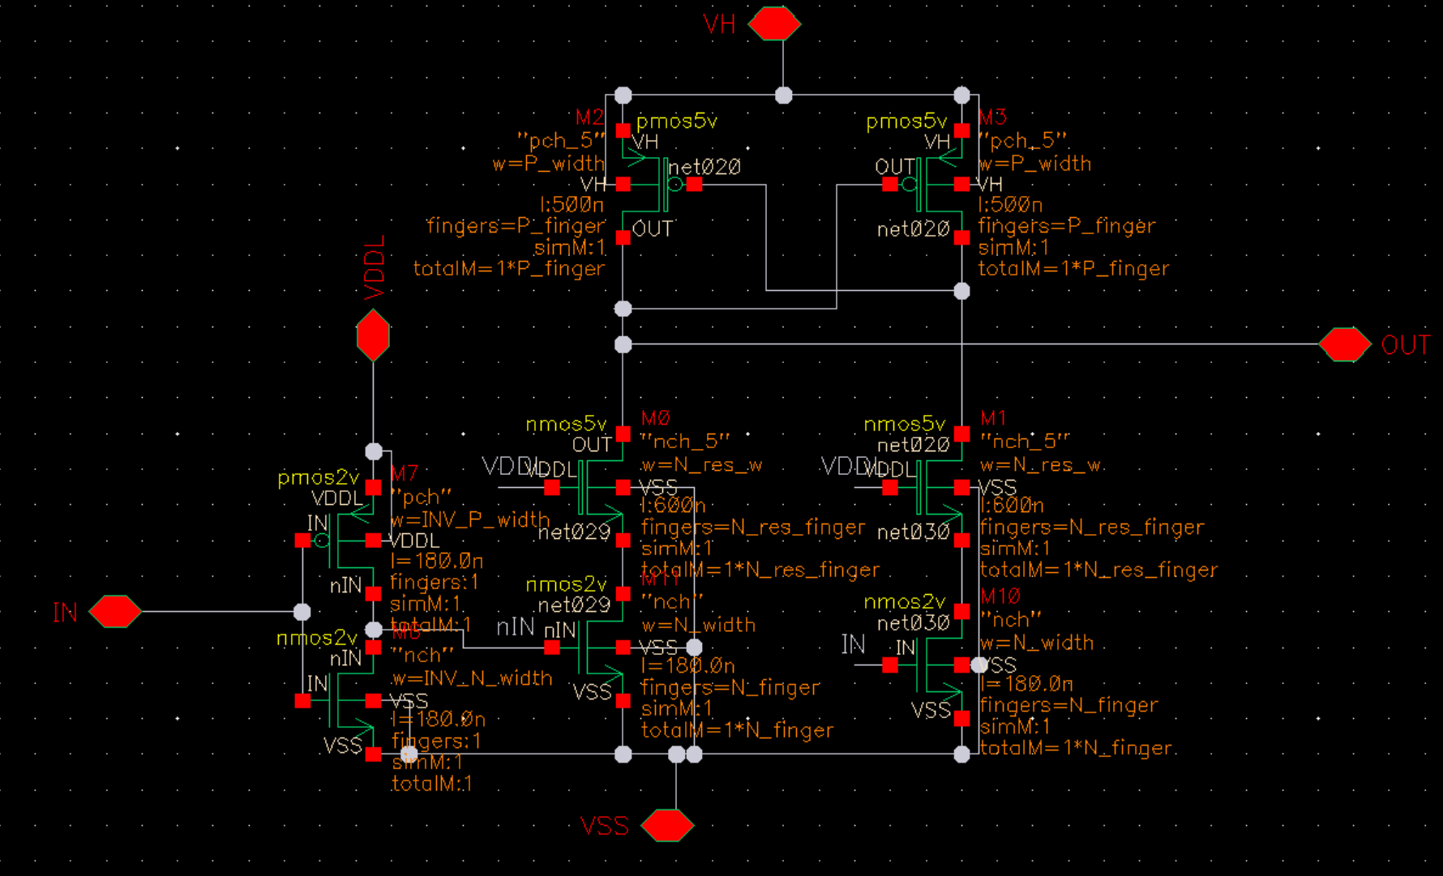
我主要做了下面几个修改，
- 原来采用电路图上叠加五个一样的MOS，我现在修改成了通过改变finger数量来实现
- 通过扫描高压NMOS，发现其宽度在1.4u的时候其寄生电容带来的减速和增宽带来的电流增大达到了最优点。
- 增大了高压PMOS的宽度根号3倍，也就是变为300nm，以增大上拉电流
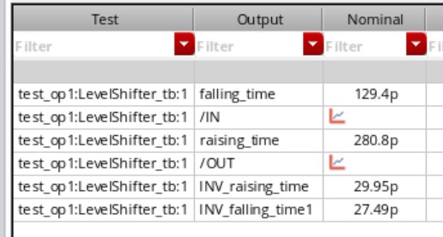
现在讲比例从1：3.4调整到了1：2.1
同时我将MUX中的长通开关的宽度缩短了五倍来降低寄生电阻。
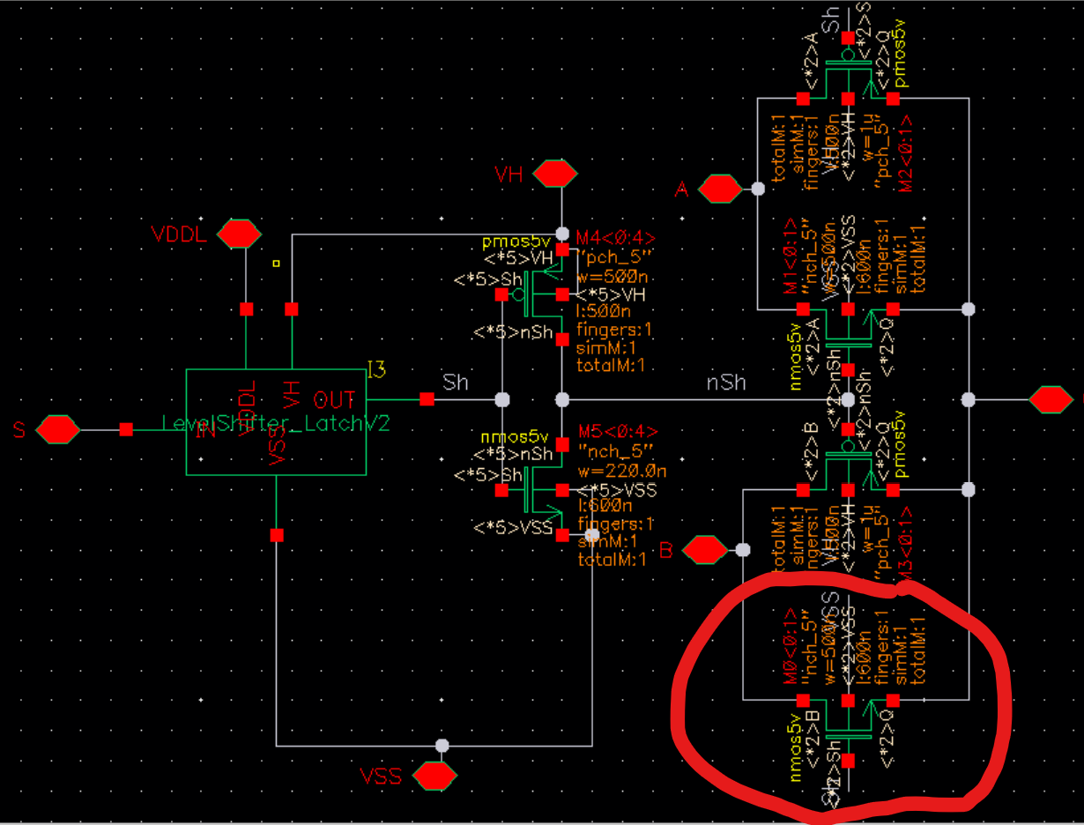
最后我将NAND gate换成了一个驱动能力更强的版本
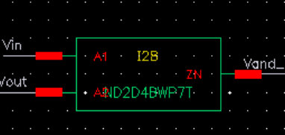
驱动能力再强会引入延迟，但是多了多少要研究一下
在引入上面所有的改进以后，就可以得到下面的结果：
首先，现在系统可以稳定的运行在约1.4u的状态下，充电量和放电量相当。因为此时Vout几乎稳定在同一电平
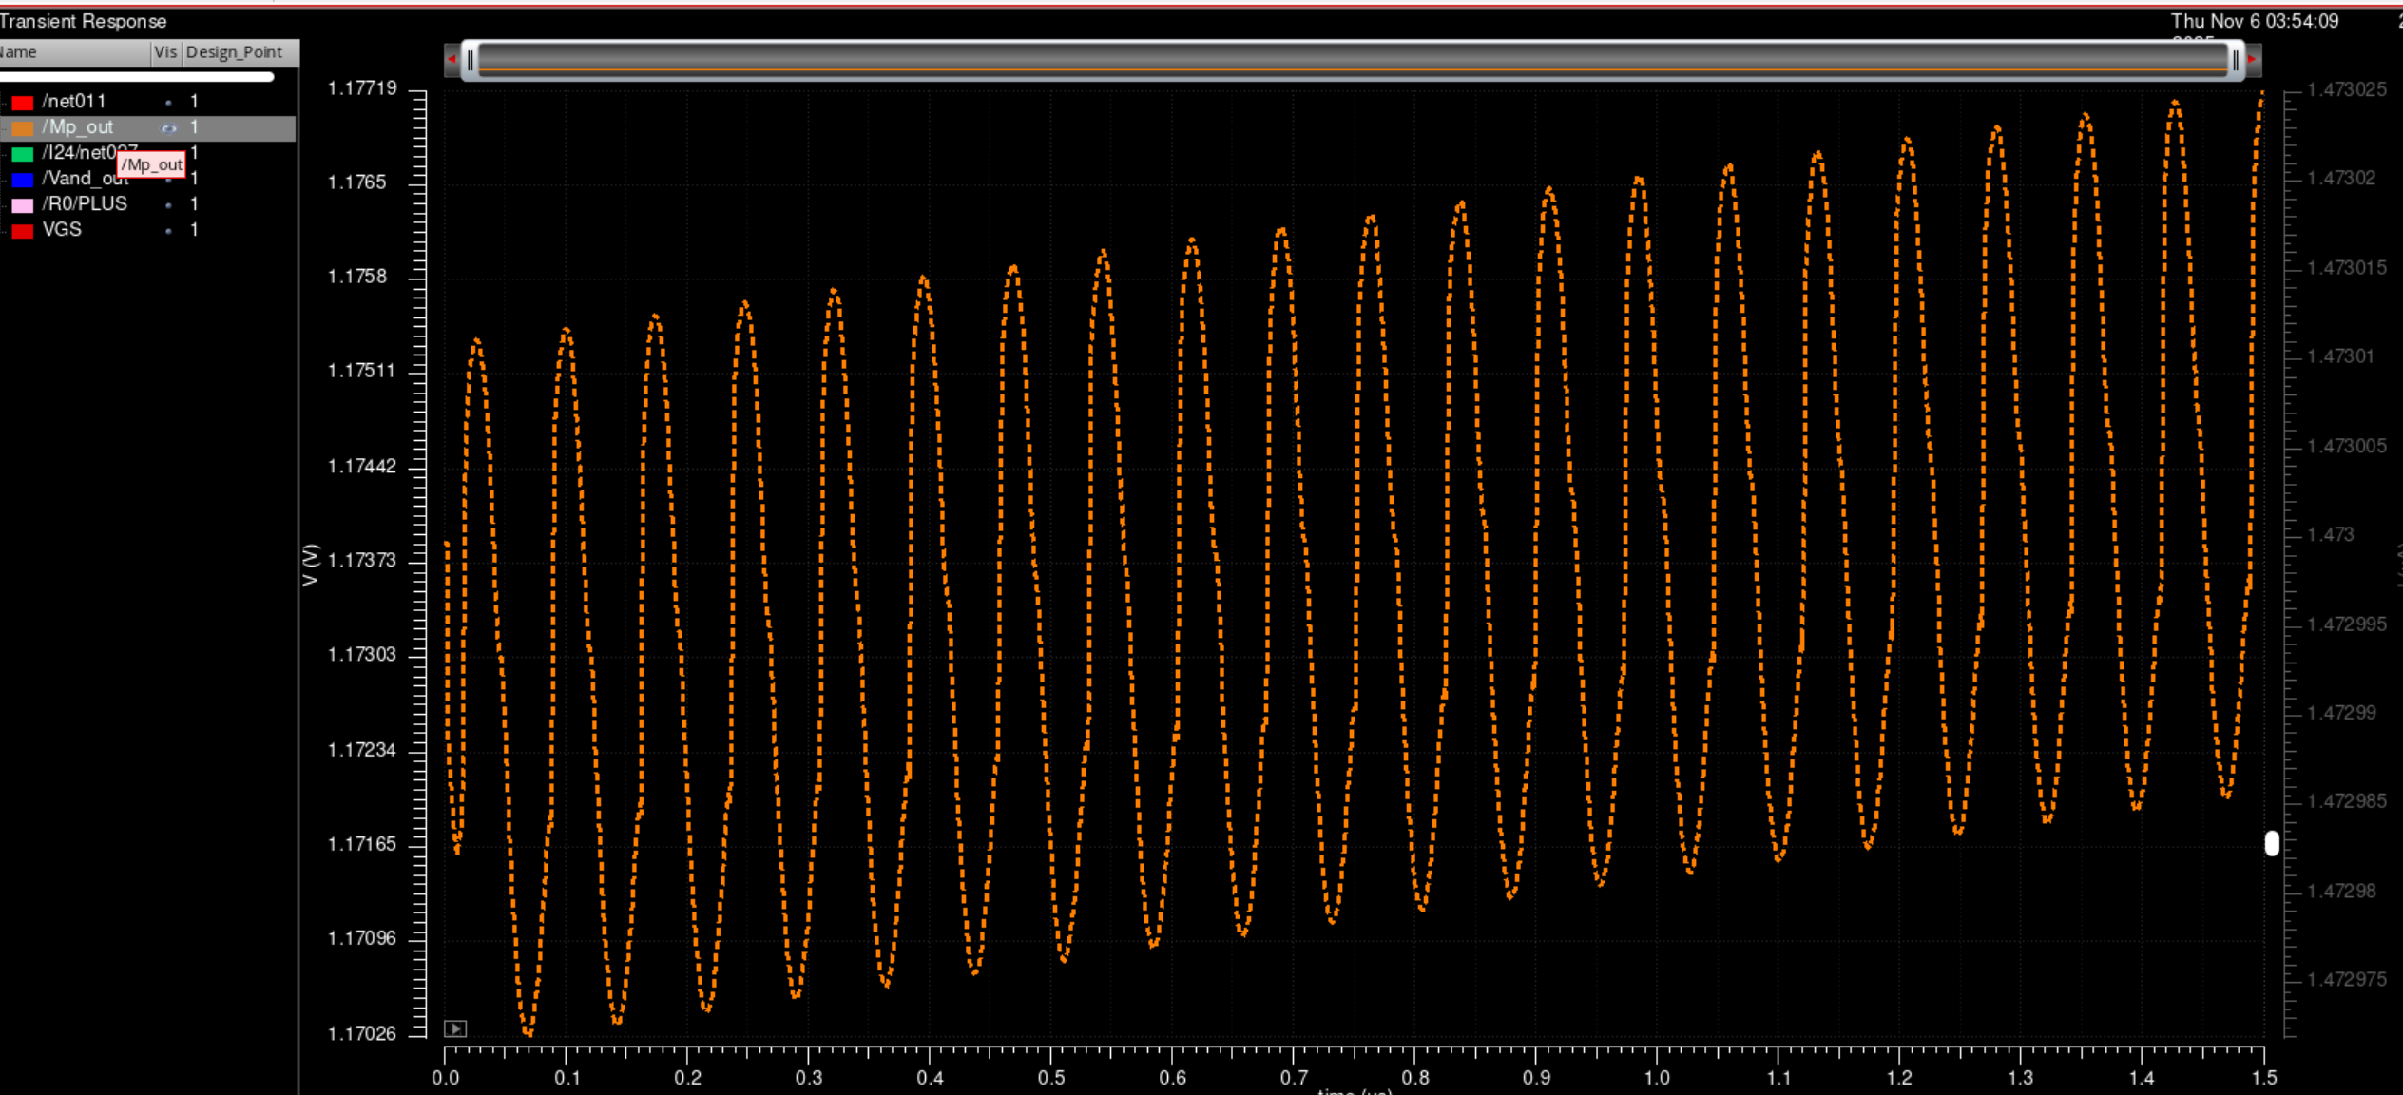
与此同时，无论是和修改前还是和原设计比较，上升沿速度不够的问题得到了大幅缓解，而且“长尾小了很多”，Mp_gate的电压都更加像一个尖峰，更容易预测。

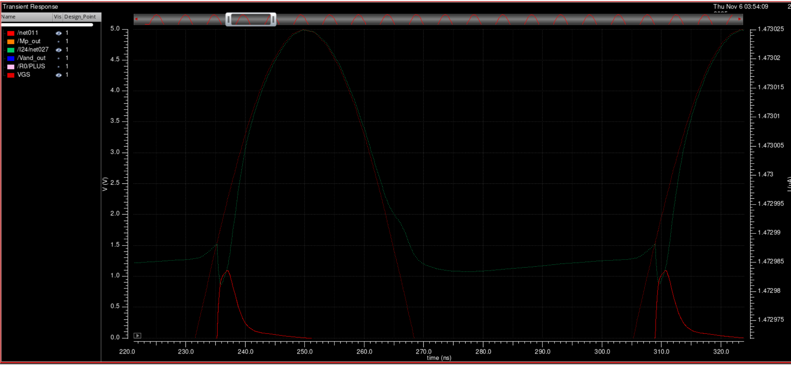

就在我今天凌晨我发现了一个问题，如果不修改level shifter（但还是去掉LS中的两个inverter的话），而且使用ND2D0的话，可以做到的稳定电流也可以做到1.6uA，但是Vgs如图。
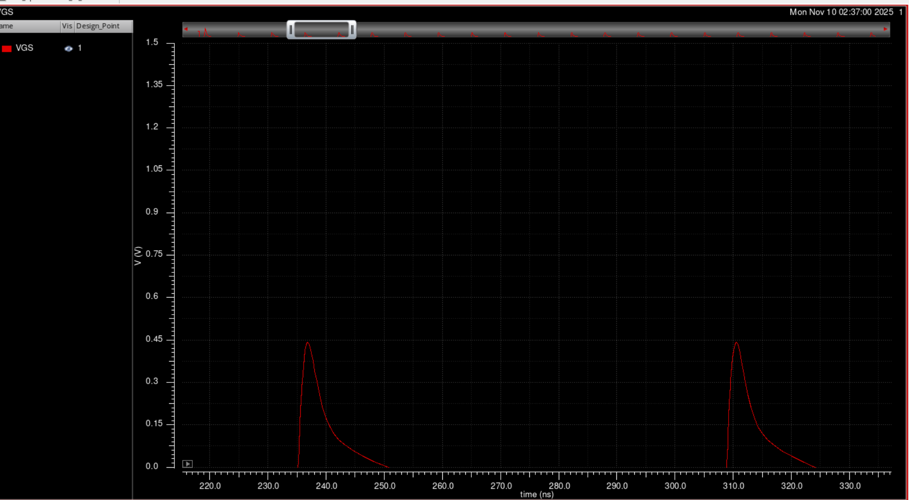
看起来和D4的差不多，但是其峰值仅有0.45V。这样在模拟的时候也许结果是对的，但是制造出来的话也许问题会很大。

这说明两个点：
第一：使用驱动能力更强的NAND门确实有用，提升Vgs的峰值
第二：优化了上升和下降速度也确实可以使得Mp_Vgs的pulse更加干净

所以我有一个问题，从经验上来说制造的时候Vt等性能会有多大的变化？
首先，接下来我觉得可以重新设计一个level shifter，以满足我下降慢，上升快的要求（也许上下都快也可以）。
我现在想试试这个设计
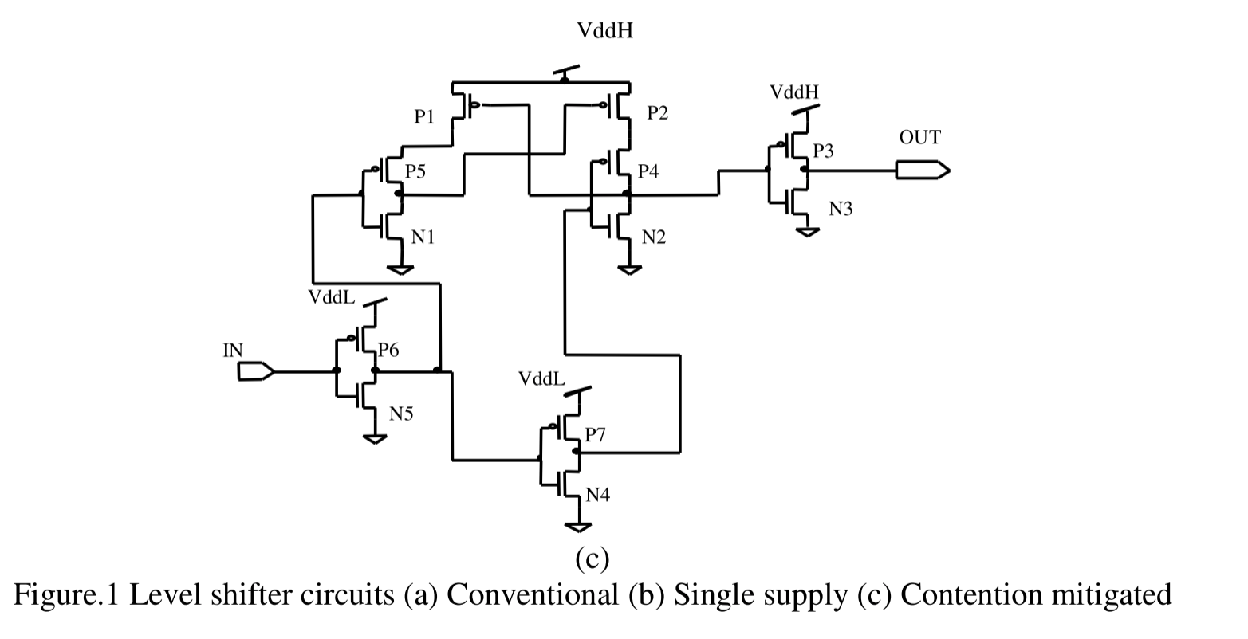
就是用一个inverter而不是一个NMOS来下拉电压。

第二是我想要研究一下不同驱动能力下的NAND对系统的影响。
一个很好的测量Mp效率的办法，就是看Vds乘以current
还有IDAC也可以调整，可以降低其Vref的要求
制造误差其实关系不是非常大，当然变成尖峰是好的，但是不一定有用
MUX可以改个位置，因为这个东西不应该出现在信号链的末尾

Btw，后面的讨论主要都在最大Vc，也就是最小pulse width的情况下
在设计之前这里是原来LS的性能作为base line：
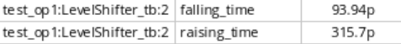
上图是原来版本的LS，可以看到其falling time很快但是raising time很慢，这导致在最小pulse width的情况下Vgs在快速升高后很难降低，会形成如图的Vgs：

这样的Vgs控制不是很干净，而且大部分都处于亚阈值当中，而现在我注意到系统的速度被LS限制住了，导致Mp没法按照需要的速度开关。而且因为“VDD”本身是一个sin信号，所以LS对于下降速度的要求比上升速度低。而现在的LS上升比下降慢很多。
所以我的第一步是尝试resizing这个LS，使其上下的速度平衡一点，这确实有一点帮助，但是不多。其效果如图：
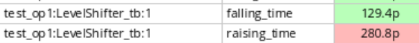
只能说有点效果，但是不多。所以我还是决定换一个架构，我看了一些论文，最后决定选用这个：

但是我并没有直接照着图片中的方法搭建，我去掉了第一个低压INV和最后一个高压INV。这样的话电压的正负不会变，但是延迟降低了。
其结果如图：
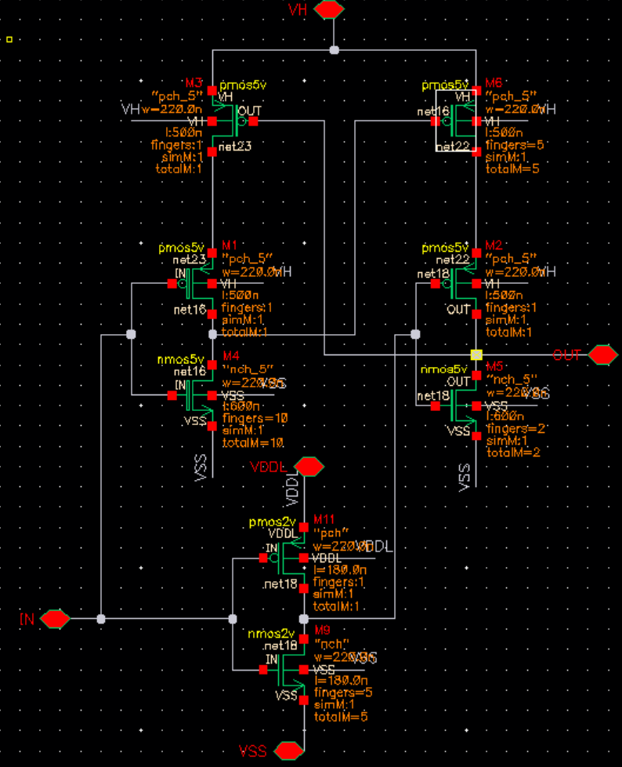

在最开始的时候我使用了论文中类似的方法sizing，但是我发现虽然有改进，但是上升还是比下降慢。所以我让LS的两侧面积不一样
我通过首先增大M4的面积，使得LS在输入0 to 1时，M1迅速关断，而M4快速将M6gate上的电压拉低，以迅速导通M6。经过尝试，我将M4的finger数设置为了10，再多就没什么收益了。
然后我通过增大M6的面积加速电压抬升的速度。但是这会牺牲电压下降的速度。在扫描后我将其finger数定为了5，同时将M5的finger设置为了2以补偿一些下降速度损失。最后得到的结果如下：
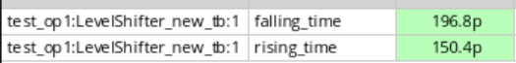
我将上升速度相较原来减半还多了，同时下降速度调整为了比上升速度慢一点。这样比较平衡。
最后我给inverter 的nmos stack了一下，以降低静态漏电流，somehow这让上升时间降低了，其电路图和结果如图：
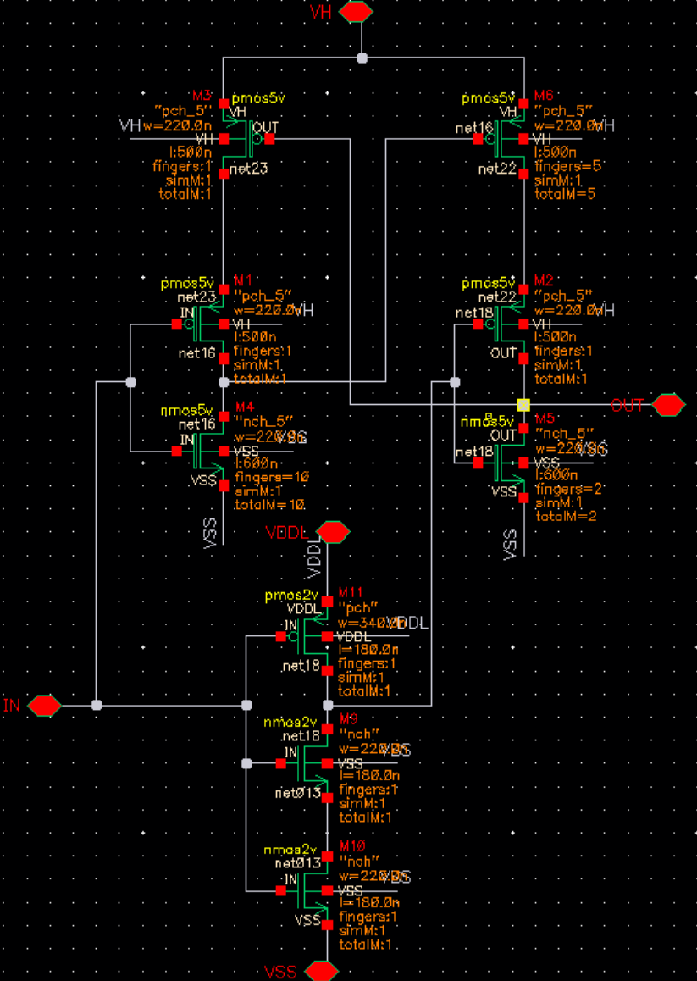
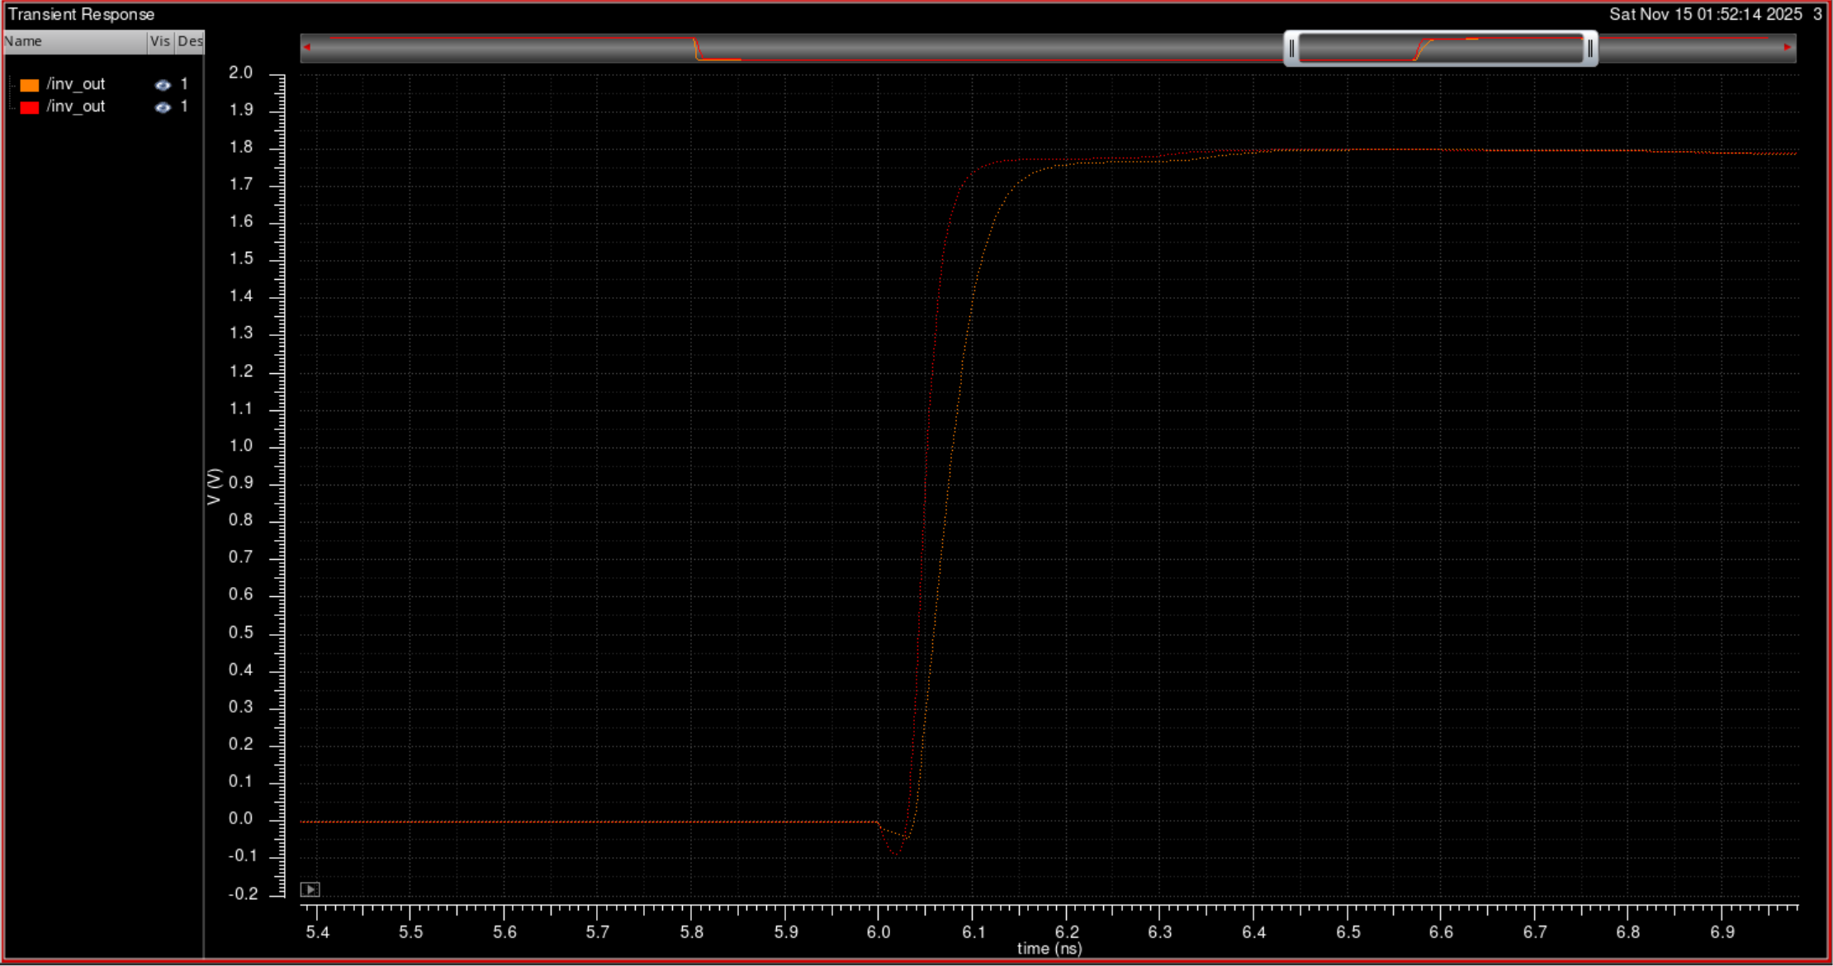
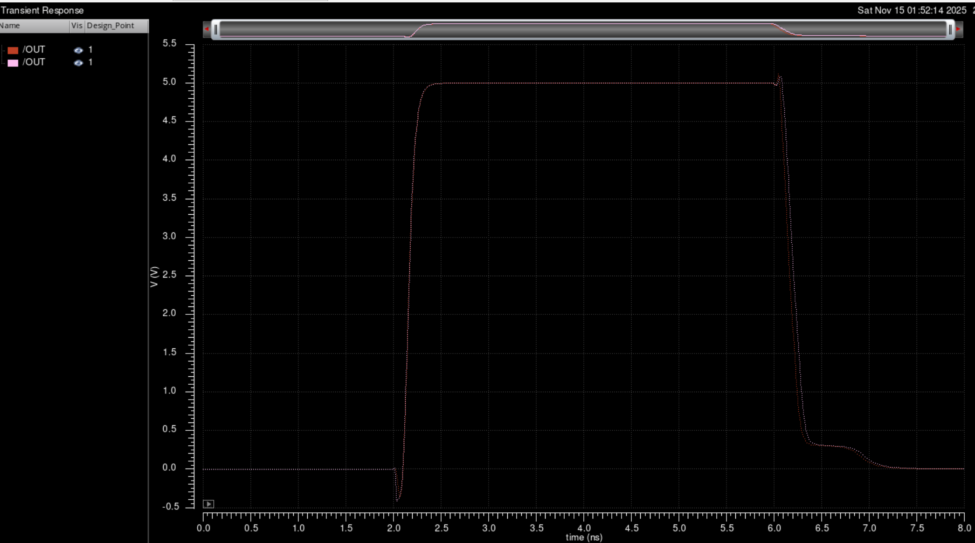
可以发现是因为inverter在抬升电平的时候速度快了很多，导致最终的falling time降低了。
现在的延迟如图：
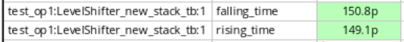
好像获得了“免费”的下降速度提升，而我尝试了再次scale其他部分，对于上升速度的提升非常有限，但是会大幅降低下降时间，所以其他部分保持不变。
最后我把新的LS放入了原来的test bench中做了测试，其结果如图：
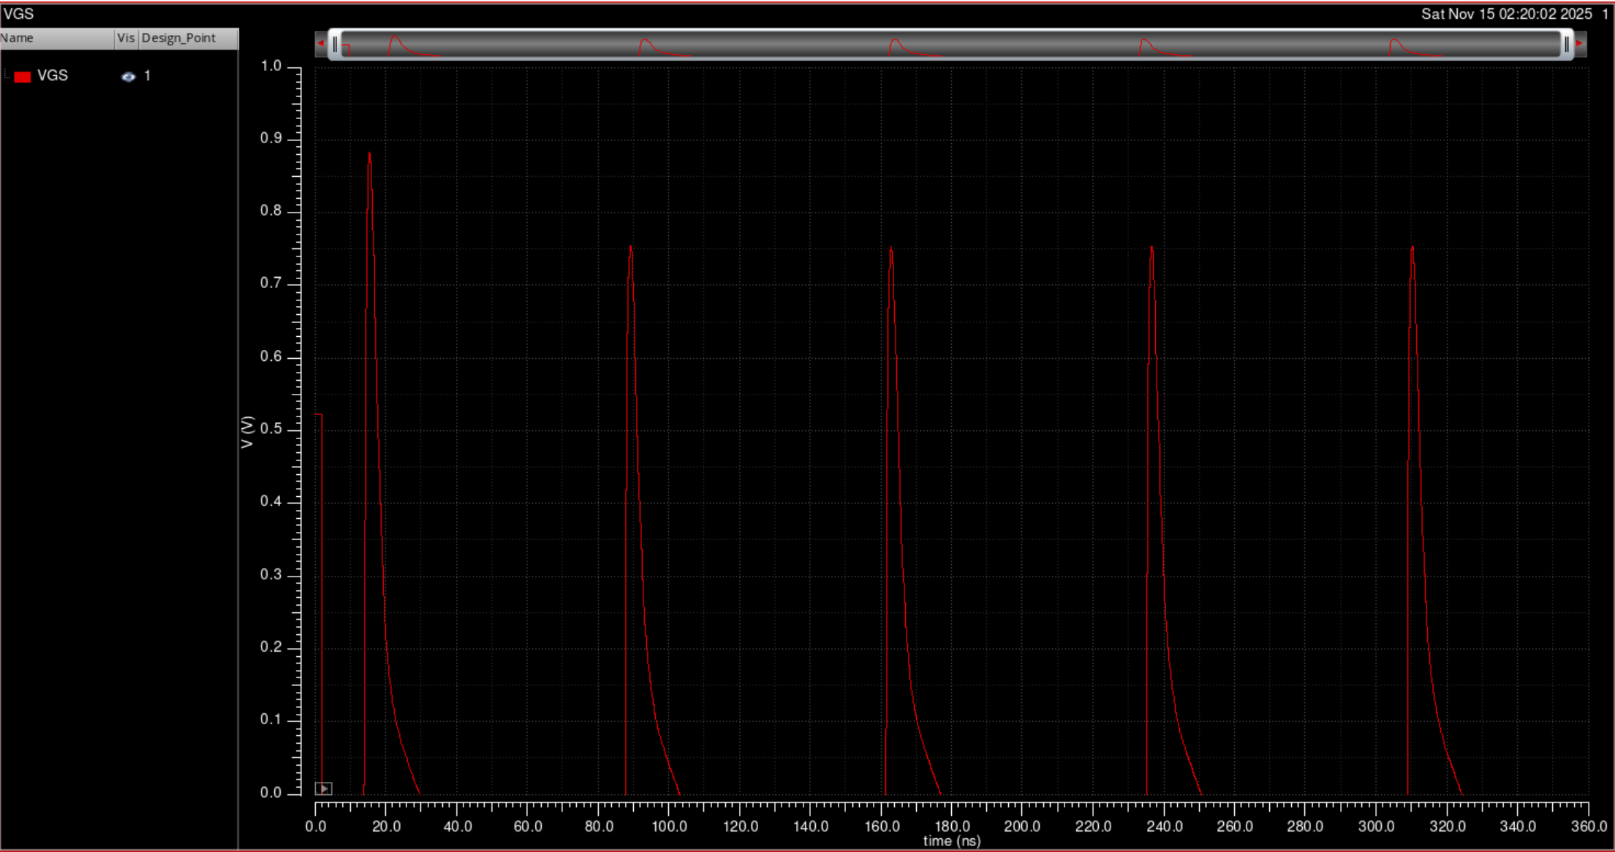


我现在使得Vgs的尖峰非常明显，下图是原系统中LS的表现，可以看出改进效果非常明显，不仅仅是大部缩短了pulse width，同时控制信号也干净了非常多。
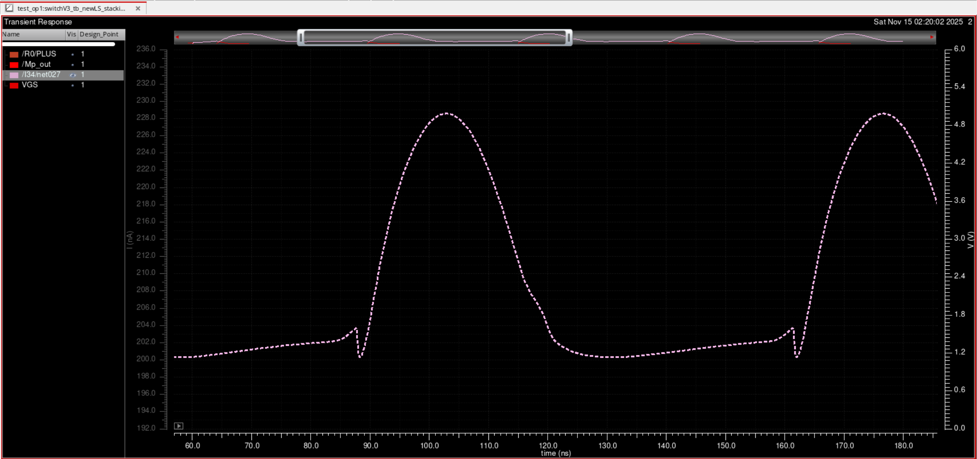
而Mp_gate上的控制信号看起来也比较正常。
而且现在可以稳定电压的最小值达到了0.2uA，已经是20uA的1%了，在看过电刺激相关论文后我觉得这已经足够了。

所以下一步我准备开始研究其他部分。
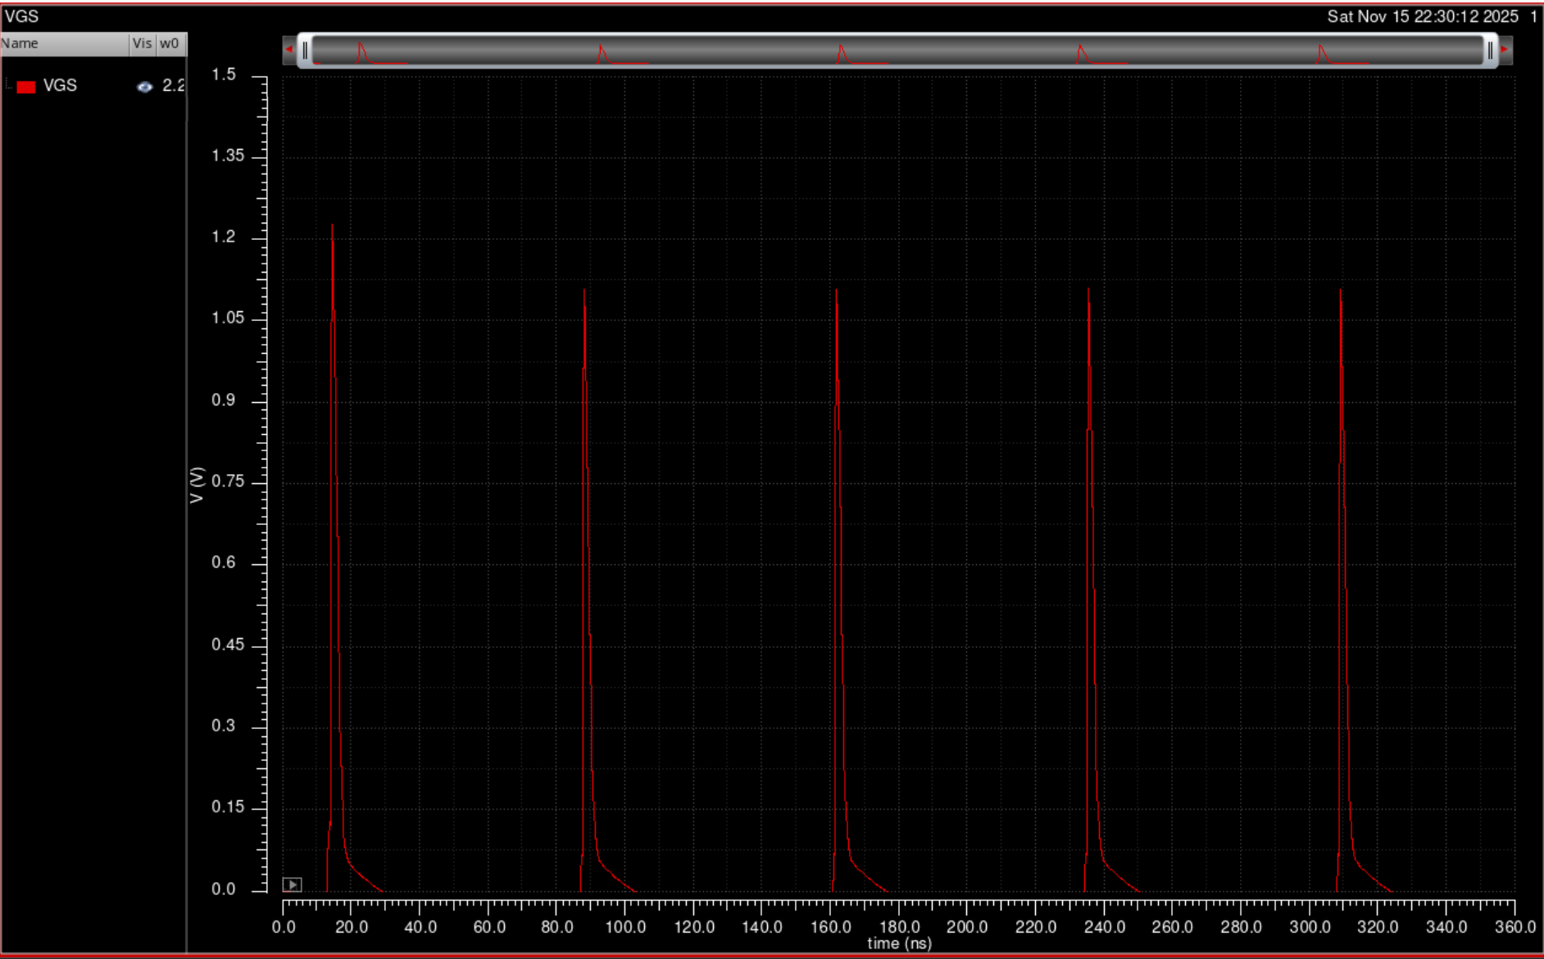
我了个去，居然MUX的影响这么大

